После первого запуска checkstyle получены следующие замечания

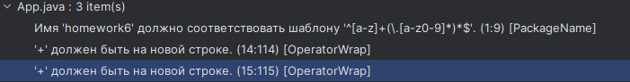

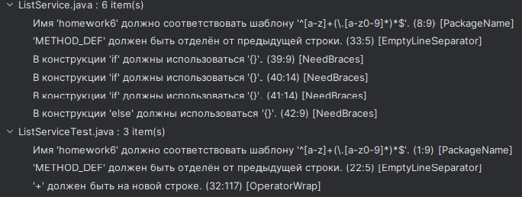

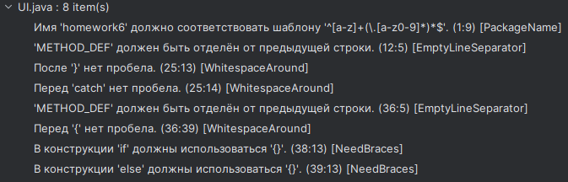

После корректировки:



